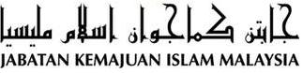

“UKHUWAH ISLAMIAH ASAS PENYATUAN UMMAH”
(30 September 2016 / 28 Zulhijjah 1437)

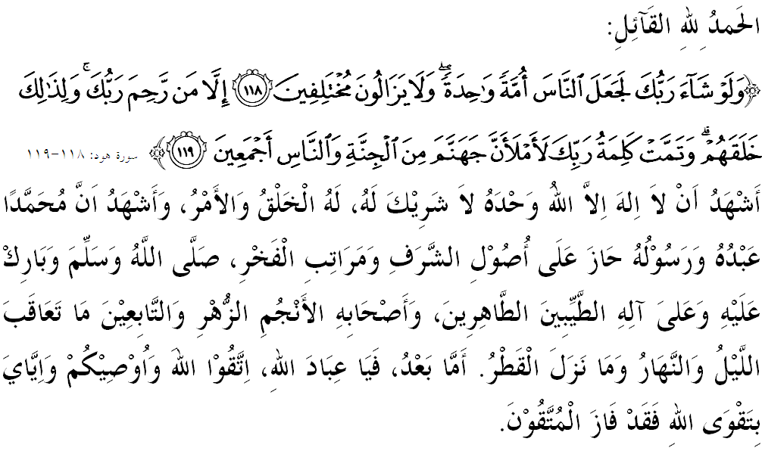

SIDANG JEMAAH YANG DIRAHMATI ALLAH SEKALIAN,

Saya berpesan kepada diri saya sendiri dan menyeru kepada sidang jemaah yang dikasihi sekalian, marilah sama-sama kita meningkatkan ketakwaan kepada Allah SWT dengan sebenar-benar takwa dengan melaksanakan segala perintah-Nya dan menjauhi segala larangan-Nya. Mudah-mudahan kita sentiasa berada di dalam rahmat serta mendapat perlindungan Allah SWT demi mencari keredhaan-Nya di dunia mahu pun di akhirat. Mimbar pada hari ini akan membicarakan khutbah yang bertajuk: “UKHUWAH ISLAMIAH ASAS PENYATUAN UMMAH”.

SIDANG JEMAAH YANG DIRAHMATI ALLAH,
Setiap tahun menjelang sambutan Maal Hijrah, kita sering mendengar tema khusus yang jika dibaca dan diteliti, tersirat satu mesej besar iaitu kepentingan masyarakat di negara ini agar hidup bersatu-padu, saling menghormati serta saling membantu antara satu sama lain. Sememangnya, kita tidak dapat menafikan bahawa akar persaudaraan yang kukuh dalam kalangan masyarakat Islam, mampu menjana kejayaan dan kecemerlangan kepada kesejahteraan negara. Oleh yang demikian, persaudaraan atas tali Islam adalah elemen yang sangat penting dalam menyatukan ummah bagi memastikan keharmonian, kemerdekaan dan kedaulatan negara terus kekal.
Persoalannya, bagaimanakah kita dapat mengukuhkan ikatan persaudaraan ini?. Ya, agama Islam telah meletakkan dasar-dasar praktis dan cara yang positif dalam usaha memperkukuhkan ikatan kasih sayang dan memperdalamkan roh ukhuwah ini. Jika umat Islam berpegang teguh, nescaya persaudaraan itu akan semakin mengukuh umpama dalam satu binaan yang saling menguatkan antara satu sama lain secara harmoni dan mesra, walaupun dirintangi pelbagai cabaran yang cuba menggagalkan usaha kemajuan serta membangkitkan isu-isu perpecahan di antara masyarakat Islam. Hal ini telah dirakamkan melalui firman Allah SWT dalam Surah al-Hujurat ayat 10:
Maksudnya: “Sebenarnya orang yang beriman itu adalah bersaudara, maka damaikanlah di antara dua saudara kamu (yang bertelingkah) itu; dan bertakwalah kepada Allah supaya kamu beroleh rahmat”.

SIDANG JEMAAH YANG DIRAHMATI ALLAH,
Sekalipun semua prinsip dan nilai Islam kekal dan jelas malah dipercayai cukup sempurna, tetapi kita mestilah meyedari bahawa kita tidak boleh mengembalikan kedudukan dan kekuatan untuk membina dan membangunkan tamadun agama, bangsa dan negara seandainya perpecahan dan fitnah masih lagi berleluasa. Allah SWT telah mengingatkan kita di dalam ayat 46 Surah al-Anfal:
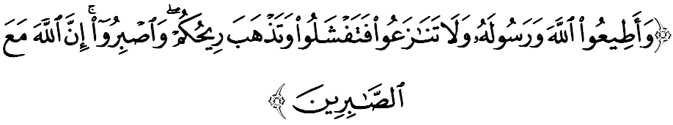
Maksudnya: “Dan taatlah kamu kepada Allah dan RasulNya, dan janganlah kamu berbantah-bantahan; kalau tidak nescaya kamu menjadi lemah semangat dan hilang kekuatan kamu, dan sabarlah (menghadapi segala kesukaran dengan cekal hati); sesungguhnya Allah berserta orang yang sabar”.

Sesungguhnya perkara yang paling penting untuk ditumpukan ialah mengamalkan manhaj atau pendekatan yang seimbang (wasatiyah) kerana agama Islam adalah agama yang berasaskan keseimbangan dan toleransi. Maka reformasi tidak boleh dicapai jika ada kebencian, hasad dengki dan permusuhan. Ada pun sifat kasih sayang, akhlak yang baik, bertoleransi dan bersangka baik itu adalah jaminan selepas keimanan kepada Allah SWT dalam melahirkan umat yang baik dan masyarakat yang stabil serta negara yang aman makmur.

SIDANG JEMAAH YANG DIRAHMATI ALLAH,
Ketahuilah, bahawa perselisihan antara umat manusia itu merupakan sunnatullah. Namun, uslub perbincangan yang dilakukan secara hikmah, lembut, bersangka baik dan mesra adalah amat dituntut bagi mendapatkan kata sepakat dan keberkatan. Setiap umat Islam wajib mengetahui bahawa mengukuhkan tali persaudaraan itu adalah jihad yang membawa penyatuan, bukannya perpecahan. Dengan itu, dapatlah kita mengalahkan segala musuh terutamanya musuh yang ada dalam diri kita iaitu nafsu dan godaan syaitan. Selain itu, kita juga hendaklah menjauhkan diri dari jalan-jalan yang boleh membawa kepada ekstremis, taksub, berpecah-belah, tidak berakhlak dan seumpamanya. Ini bertepatan dengan sabda Nabi SAW iaitu:
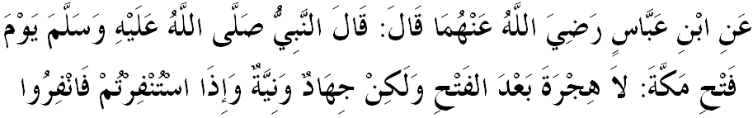
Mafhumnya: “Daripada Ibnu ‘Abbas RHMA bahawa Nabi SAW bersabda pada hari pembukaan Kota Mekah: ‘Tiada lagi hijrah selepas pembukaan Kota Mekah, tetapi (yang tinggal hanyalah) jihad dan niat. Oleh itu, jika kamu diminta keluar berjihad, maka keluarlah!”. (HR al-Bukhari)

Tuntasnya, hijrah banyak mengajar kita makna perpaduan. Lihat sahaja bagaimana kejayaan Rasulullah SAW dalam menyatukan Aus dan Khazraj yang saling bermusuhan atas nama persaudaraan dan demi kasih sayang kepada Allah SWT. Oleh itu, Islam melarang keras sebarang bentuk penindasan, kezaliman, kekejaman atau permusuhan dilakukan kerana Islam adalah agama yang membawa rahmat ke seluruh alam.

SIDANG JEMAAH YANG DIRAHMATI ALLAH,
Jika dilihat dari sudut era globalisasi, hijrah itu merangkumi perubahan dan penghijrahan dari pelbagai aspek iaitu dari sudut fizikal, minda, sikap, hati, selain persekitaran dan sebagainya. Perubahan ini mampu mengubah keadaan hidup sama ada dari segi ekonomi, sosial, pendidikan dan taraf hidup. Kini, negara kita telah mengalami banyak perubahan dan pencapaian dari satu peringkat kepada peringkat yang lain yang lebih baik dan cemerlang. Yang pasti, ia memberikan lebih banyak keberkatan dan kesejahteraan serta dapat pula dimanfaatkan bagi kepentingan hidup di dunia ini dan bekalan di akhirat nanti.
Disedari atau pun tidak, umat Islam yang terdiri daripada dua golongan yang saling kuat-menguatkan antara satu sama lain ibarat golongan Ansar (penolong) dan Muhajirin (yang dibantu), tumbuh menjadi sebuah masyarakat Islam yang dinamakan ummah Islamiah yang semakin kukuh dan mampu mempertahankan diri sekiranya mereka dapat menamatkan sebarang permusuhan melalui agenda persaudaraan atas semangat Ukhuwah Islamiah.
Oleh itu, mimbar menyeru sidang jemaah sekalian, marilah kita kembali kepada ajaran Islam yang sebenar agar kesatuan kita semakin rapat dan kuat sehingga musuh tidak lagi berani memperkotak-katikkan kita sesuka hati. Hijrah berjaya menukarkan insan yang tertindas kepada yang bebas, insan yang dihina kepada yang mulia, dan insan yang lemah bertukar menjadi kuat.

SIDANG JEMAAH YANG DIRAHMATI ALLAH,
Sempena dengan sambutan Maal Hijrah Peringkat Kebangsaan Tahun 1438 Hijrah pada 2 Oktober 2016 di Taman Ekspo Agropertanian Malaysia Serdang (MAEPS), mimbar ingin mengajak sidang jemaah sekalian, marilah kita terus memperkasakan tali persaudaraan sesama kita mendokongi usaha kerajaan dalam mengekalkan perpaduan, hidup rukun dan harmoni serta penuh mahabbah yang menjadi transformasi kepada kemakmuran negara sebagai bukti solidariti ummah di negara ini dalam mempromosi keamanan tanpa mengira fahaman politik.
Sebagai mengakhiri khutbah pada hari ini, mimbar ingin mengajak sidang Jumaat sekelian untuk menghayati intipati khutbah yang disampaikan sebagai pedoman di dalam kehidupan kita, antaranya:

Pertama: | Hijrah adalah simbolik tersemainya semangat persaudaraan Islam (ukhuwah Islamiah) yang ditanam dalam diri umat Islam sehingga dapat menyelesaikan sebarang perbalahan sesama sendiri.
Kedua: | Hijrah menyuntik kejayaan hidup bersatu padu dengan membentuk suatu pegangan yang kuat sehingga dapat menyelesaikan segala masalah berpaksikan akidah Islamiah.
Ketiga: | Memperkasakan Islam melalui lapangan jihad ilmu, ekonomi dan pembangunan umat adalah contoh yang sangat praktikal bagi melunaskan semangat hijrah dalam makna yang lebih meluas.
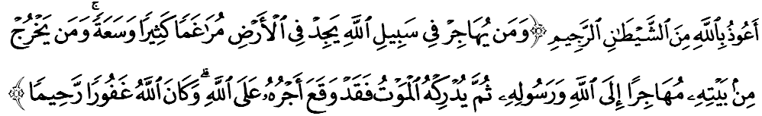
Maksudnya: “Dan sesiapa yang berhijrah di jalan Allah (untuk membela dan menegakkan Islam), nescaya ia akan dapati di muka bumi ini tempat berhijrah yang banyak dan rezeki yang makmur; dan sesiapa yang keluar dari rumahnya dengan tujuan berhijrah kepada Allah dan Rasul-Nya, kemudian ia mati (dalam perjalanan), maka sesungguhnya telah tetap tetap pahala hijrahnya di sisi Allah. Dan (ingatlah) Allah Maha Pengampun, lagi Maha Mengasihani.” (Surah an-Nisa’: 100)

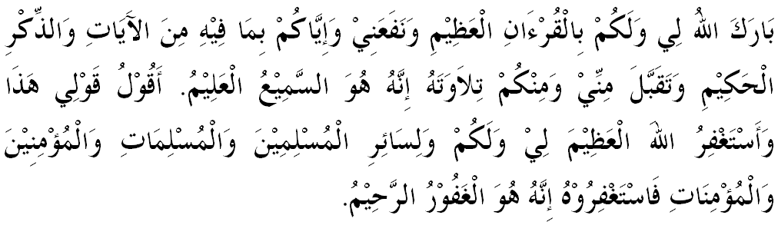

“ KHUTBAH KEDUA”

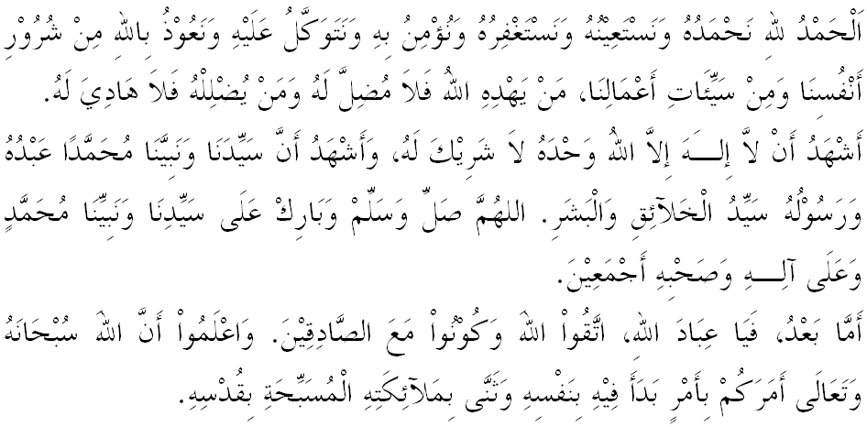
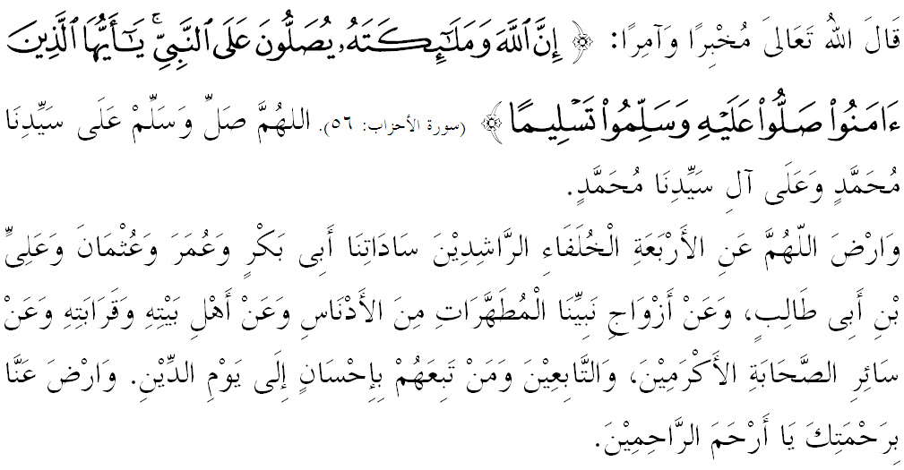

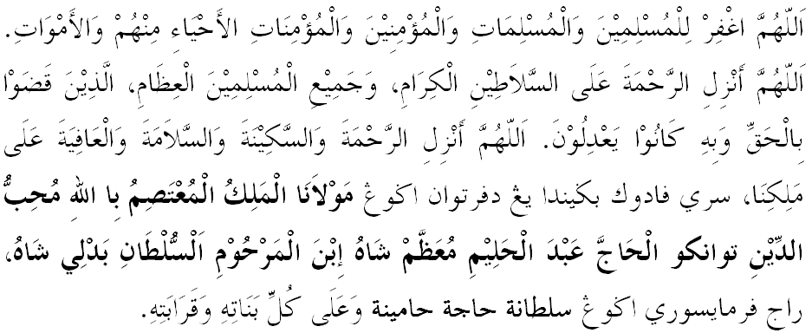
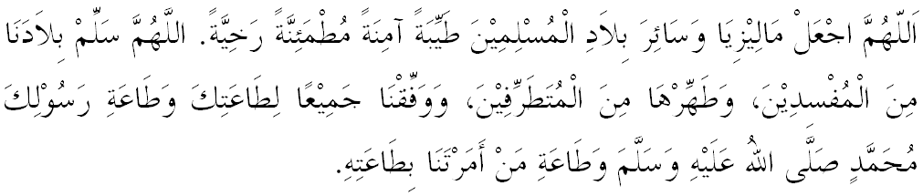

Ya Allah Ya Tuhan Kami. Kami memohon agar dengan rahmat dan perlindungan-Mu, negara kami ini dan seluruh rakyatnya dikekalkan dalam keamanan dan kesejahteraan. Tanamkanlah rasa kasih sayang di antara kami, kekalkanlah perpaduan di kalangan kami. Semoga dengannya kami sentiasa hidup aman damai, makmur dan selamat sepanjang zaman.
